BAB 2
DATA DAN ANALISA

  - Data dan Literatur
2.1.1 Tinjauan Pustaka
Data dan informasi yang mendukung proyek tugas akhir ini diperoleh dari beberapa sumber antara lain:
- Bali Sekala & Niskala : Essay on Religion, Ritual, and Art oleh Fred B. Eiseman, JR
- Balinese Masks Spririts of an Ancient Drama, oleh Judy Slattum, Paul Schraub, dan Hildred Geertz
- Media Filateli edisi perdana oleh Perkumpulan Filateli Indonesia
- Mengenal Filateli Indonesia oleh Richard Susilo
- Creative Illustration oleh Andrew Loomis
- Type Rules! The designer’s guide to professional typography oleh Ilene Strizver
- Making and breaking the grid oleh Timothy Samara
- Meggs’ History of Graphic Design fourth edition oleh Philip B. Meggs dan Alston W. Purvis
- Color Harmony Workbook oleh Bride Whelan
- Buku Pelajaran Kesenian Nusantara: Topeng oleh Endo Suanda
- Pola Seni Hias Bali oleh I. Gusti Nyom. Winartha

2.1.2 Literatur Internet
Referensi data dari internet diambil dari berbagai sumber antara lain:
- http://www.tamanmini.com/ WMuseum/Museum-Prangko-Indonesia
Website yang membahasa tentang prangko Indonesia.
- http://philatelist.indonesia123.net/
Website informatif yang berisi tentang seluk beluk prangko dan komunitasnya
- http://www.filateli.net/
Website informatif yang berisi tentang seluk beluk perangko dan komunitasnya

- http://vitapriyambada.multiply.com
Website informatif dari seorang filatelis Indonesia
- http://www.anneahira.com/
Website informative yang menjadi bagian dari Asian Brain Community
2.1.3 Wawancara dengan Narasumber
- Bapak Rachmat Assad selaku Sekretariat Jendral I dari Perkumpulan Filateli Indonesia
- Ibu Elly selaku penjaga museum prangko di Taman Mini Indonesia Indah
- Bapak Wayan Suarka selaku Sekretariat Promosi dan guru tari Bali dari bagian Pemda Bali Taman Mini IndonesiaIndah

    - Data Umum

      - Topeng

Berdasarkan hasil wawancara dengan Wayan Suakra selaku Sekretariat Promosi dan Pemda Bali di Taman Mini Indonesia Indah dan juga sebagai seorang guru tari Bali, topeng adalah sebuah benda yang biasa digunakan dan melekat pada wajah yang umumnya digunakan untuk mengiringi musik dan kesenian daerah. Topeng pada kesenian daerah dipakai untuk menghormati leluhur dengan sesembahan atau memperjelas penggambaran watak berbagai karakter dalam mengiringi kesenian.
Tapel atau Topeng dalam bahasa Bali telah menjadi salah satu bentuk ungkapan perasaan manusia yang telah diciptakan dalam peradaban manusia.Topeng masuk ke Indonesia sekitar abad ke-17.Secara luas, topeng dipakai dalam seni tari yang menjadi bagian dari upacara adat atau penceritaan kisah kuno dari para leluhur.
Topeng Bali adalah bagian penting dari seni tradisional di Bali.Tepal adalah sebutannya dengan eksistensi dalam masyarakat yang memiliki hubungan erat dengan upacara keagamaannya.Dengan penampilan yang di tengah masyarakat menggambarkan dewa-dewa dipercaya dapat memberikan anugerah ketentraman dan keselamatan.

Kajian Rupa Topeng Bali Klasik, menggali dan memperkenalkan nilai-nilai lokal tradisional Bali dengan harapan untuk bahan masukan bagi perkembangan Topeng di Indonesia. Sebagai bahan kajian analisa dalam tulisan ini penulis tekankan pada hal-hal yang berkaitan dengan bentuk atau rupa topeng , yaitu menyangkut masalah lambang-lambang yang berhubungan dengan keyakinan pada agama.

Hasil yang diperoleh tampak struktur rupa topeng dan wayang Bali Klasik ada suatu persamaan dalam pencitaan bentuk rupa. Unsur-unsur rupa yang dimaksud meliputi : titik garis, bidang, bentuk. Warna, tekstur dan sebagainya.

Unsur rupa dalam topeng mengalami puncaknya sejak jatuhnya Majapahit, Tradisi kesenian Jawa Timur yang telah mengalami sintesa berlanjut di Bali dan berakulasi dengan budaya setempat. Sehingga memperkaya kesenian yang ada, topeng tersebut yaitu topeng pajegan, topeng panca, topeng bobondresan. Topeng juga digunakan sebagai media pendidikan sesuai dengan ajaran dan falsafah agama Hindhu. Biasa tokoh yang dimainkan adalah mengambil cerita Mahabratha dan Ramayana.
      - Perkembangan dalam Kesenian
Kehidupan seni budaya Bali mencapai puncaknya pada jaman Bali Klasik, pada pemerintah Dalem Watu Renggong di Gelgel pada tahun 1460-1550. Demikian pula dapat diperkiraan bahwa kesenian topeng merupakan proses kelanjutan dari pertunjukan tari topeng primitif yang sudah ada sejak jaman pra Hindu.

Dalam jurnal IMAJI oleh I Wayan Suardana mengatakan pengaruh kesenian topeng dari kerajaan Majapait ke Bali dapat dijumpai dengan adanya peninggalan 22 buah topeng yang masih tersimpan di Pura Dalem Penataran Topeng. Delapan buah topeng yang berasal dari Jawa sedangkan sisanyaTopeng dari Bali yang diberi nama masing-masing seperti : Hayam Wuruk, Gajah Mada, dan Papak Mada, I Gusti Penatih, Sri Aji Wengker, Dalaem Juru, Sri Bima Cili, Danghyang Kepakisan dan Arya Semaranata. Jenis topeng ini memakai pemegang yang berupa kayu yang menonjol pada bagian dalam topeng, cara memakainya dengan jalan menggigit kayu tersebut. Jenis topeng dari Bali umumnya memakai tali atau karet seperti yang kita kenal sekarang. Topeng-topeng tersebutsekarang dikeramatkan dan dikeluarkan pada upacara tertentu.

Jenis Topeng Bali:
- Topeng Pajegan

Dalam bahasa Bali kata Pajegan, mengacu pada kegiatan bisnis pedesaan masyarakat Bali agraris yang berarti memborong, berarti menggambarkan bermacam-macam karakter, yang pada dasarnya dipertunjukkan oleh satu orang dengan mendemonstrasikan kepiawiannya.Aktor harus dapat menarik perhatian penontonnya dengan mengganti setiap karakter yang dibawakan dalam perselangan waktu yang singkat dan menghidupkan karakter yang dibawakan.
Topeng Pajegan juga sering disebut Topeng Sidhakarya atau Topeng Pangejukan ini merupakan teater monolog yang menyampaikan cerita seutuhnya dan diperankan oleh seorang pemain saja. Sehingga dalam sebuah pementasan, sang aktor dituntut mempunyai kemampuan bercerita seperti seorang dalang, teknik olah vocal, dan kegesitan untuk berganti topeng tanpa memutus alur cerita yang dilakoni.
Bagi masyarakat Bali, topeng Pajegan bukanlah sebuah pementasan seni biasa, melainkan sebuah ritual adat yang mengiringi upacara keagamaan Hindu dalam budaya Bali. Dalam setiap pementasan topeng Pajegan, meskipun sang aktor menampilkan beragam karakter tokoh namun selalu diakhiri dengan penampilan topeng Sidakarya. Kehadiran topeng Sidakarya ini merupakan bagian yang mutlak harus ada dalam setiap pementasan topeng Pajegan.
Topeng Panca yang merupakan perkembangan dari Topeng Pajegan yang dimainkan oleh 5 orang.Dengan 5 tokoh utama dan penting (yang bersikap baik) dari pertunjukkan topeng Pajegan. Seperti;
- Patih (Tumenggung) - menggambarkan orang dewasa yang berwajah tegas, berkepribadian, serta bertanggung jawab.
- Panji - wajahnya yang putih bersih melambangkan kesucian bayi yang baru lahir.
- Samba (Pamindo), topeng anak-anak yang berwajah ceria, lucu, dan lincah.
- Rumyang, wajahnya menggambarkan seorang remaja ekspresif
- Kelana (Rahwana), topeng yang menggambarkan seseorang yang tegas dan sedang marah.

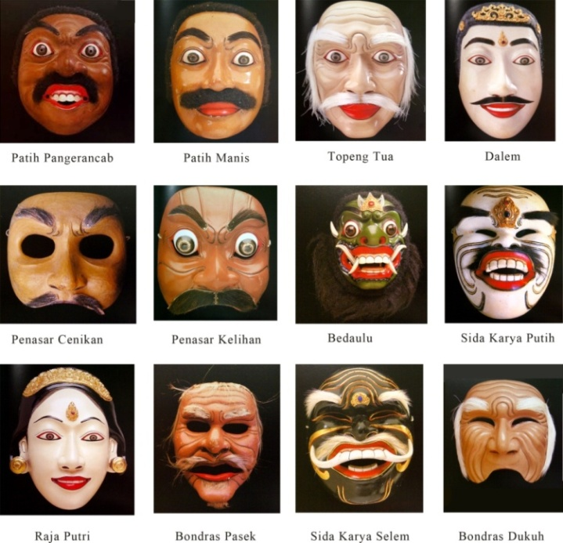

Gambar 2.1Topeng Panca

- Topeng Bobandresan
Perkembangan terakhir. Dari kesenian topeng yang lebih berfungsi sebagai “interpreter” dengan figur-figur rakyat jelata dalam sebuah pementasan topeng . Pemunculannya menjanjikan kelucuan-kelucuan.Penekanan ekspresi tokoh-tokoh ini bertumpu pada topeng-topengny yang lucu dan karikatural.Banyak topeng bondres yang setengah terbuka, pada bagian dagu, pipi, hidung, kning, tergantung dari karakter yang ingin ditonjolkan.
- Wayang Wong pada dasarnyaadalah seni pertunjukkan topeng dan perwayangan denga pelaku-pelaku manusia. Di Bali ada dua jenis wayang wong, yaitu Wayang Wong Ramayan dan Wayang Wong Parwa. Wayang wong Ramayana kemudian disebut wayang wong saja. Wayang wong Parwa adalah dramatari wayang wong yang mengambil lakon cerita Mahabrata, namum umumnya para penarinya tidak mengenakan topeng kecuali para punakwan, seperti Malen, Medah, Sanggut, dan Delem.

- Barong dan Rangda juga disebut Barong Blasblasan,yang disebut “ngelawang” berfungsi untuk menghilangkan penyakit di suatu desa dan mengusir roh-roh jahat. Barong dan Rangda, adalah jenis topeng yang mengambil atau menyerupai binatang dan denawa ( raksasa ).

      - Prangko
Dalam Kamus Besar Bahasa Indonesia prangko adalah tanda pembayaran biaya pos (biasanya berupa kertas persegi bergambar).Prangko pada hakekatnya adalah secarik kertas bergambar yang diterbitkan oleh pemerintah yang pada bagian belakang umumnya memuat perekat, sedangkan pada bagian depannya memuat suatu harga tertentu yang dimaksudkan untuk direkatkan pada kiriman pos. Dengan menempelkan prangko pada sepucuk surat berarti biaya pengiriman surat tersebut telah dilunasi oleh pengirim surat, dan sebagai imbalannya pos berkewajiban menyampaikan surat tersebut kepada alamatnya di tempat tujuan.
Jenis prangko:
- Prangko definitif
Prangko definitif atau prangko biasa yaitu prangko yang penerbitannya dimaksudkan untuk memenuhi kebutuhan prangko sehari-hari, tidak ada kaitannya dengan suatu kejadian atau peristiwa.Prangko tersebut terdiri dari beberapa pecahan harga mulai dari harga nominal rendah sampai yang harga nominal tinggi. Oplah cetak untuk tiap pecahan harga juga tidak sama tergantung mana yang lebih banyak digunakan. Prangko jenis ini apabila persediaannya menipis akan dicetak ulang sesuai dengan kebutuhan. Masa jual prangko tersebut tidak terbatas sampai ada instruksi dari Pemerintah. Contohnya adalah :
- Prangko seri Hewan (1956)
- Prangko seri Alat musik (1967)
- Prangko seri Presiden Soekarno
- Prangko seri Presiden Soeharto
- Prangko seri PELITA (Pembangunan Lima Tahun)
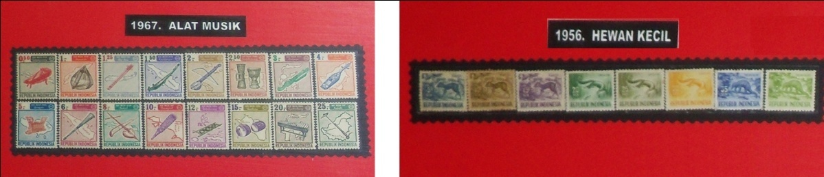Gambar 2.2 Prangko seri hewan Gambar 2.3 Prangko seri alat musik
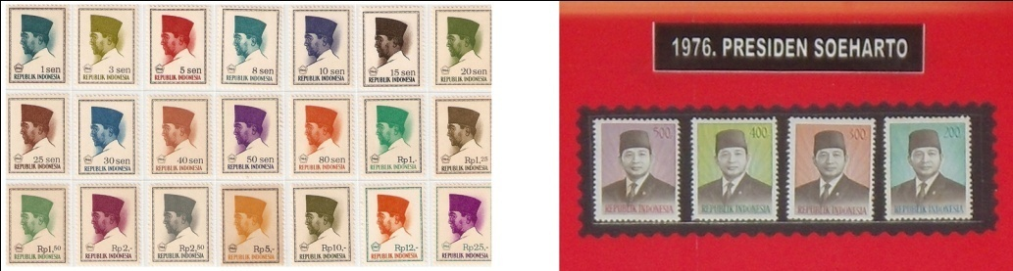
Gambar 2.4 Prangko Seri presiden Soekarno dan Soeharto

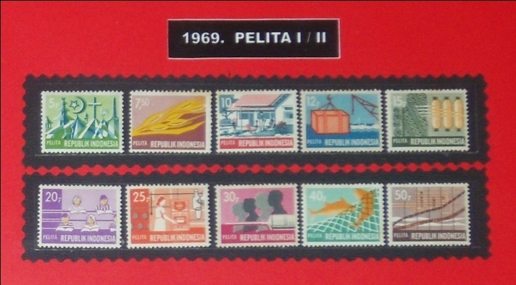
Gambar 2.5 Prangko Seri Pelita

- Prangko Non-Definitif
  - Prangko Peringatan
Prangko peringatan yaitu prangko yang penerbitannya dikaitkan dengan suatu kejadian atau peristiwa dan dimaksudkan untuk memperingati kejadian atau peristiwa, baik yang bersifat nasional maupun internasional. Contoh dari prangko ini adalah:

- 100 tahun prangko Indonesia
- 10 tahun Konferensi Asia-Afrika
- 10 tahun ASEAN
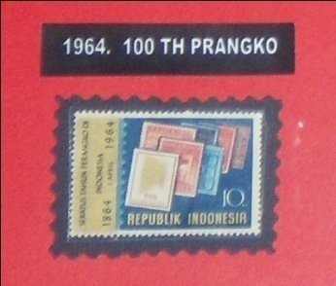
Gambar 2.6 Prangko 100 tahun Prangko Indonesia
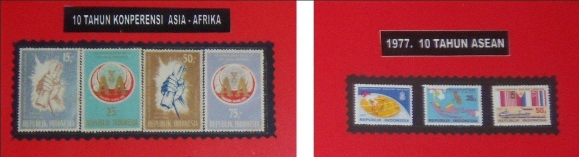
Gambar 2.7 Seratus tahun Konfrensi Asia- Afrika dan ASEAN
  - Prangko Istimewa
Prangko Istimewa yaitu prangko yang penerbitannya dimaksudkan untuk menarik perhatian masyarakat baik di dalam maupun di luar negeri mengenai kegiatan-kegiatan yang dilancarkan oleh Pemerintah dalam berbagai bidang, baik yang bersifat nasional maupun internasional. Contohnya adalah:
- Prangko seri pariwisata 1988
- Prangko seri Flora 1989
- Prangko seri Fauna 1989
- Prangko seri World Cup Italia 1990
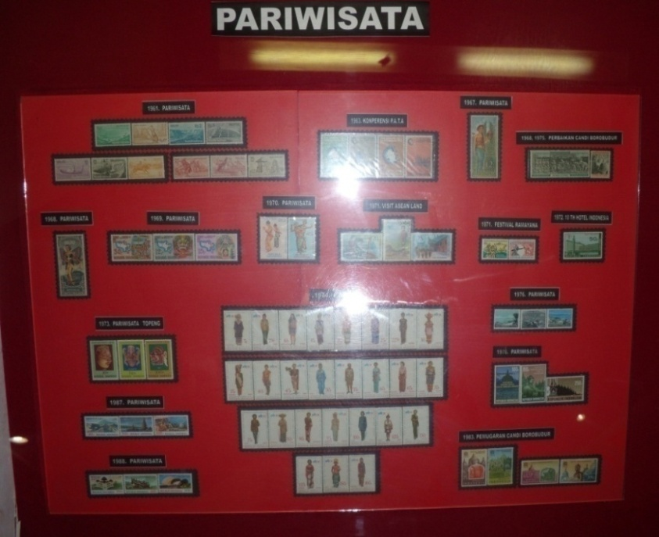
Gambar 2.8 Prangko seri pariwisata
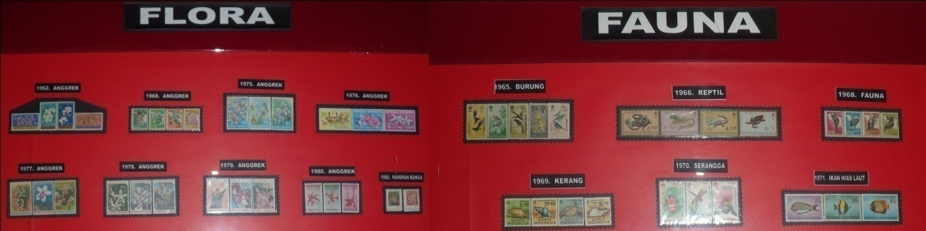
Gambar 2.9 Prangko seri flora dan fauna
- Prangko Amal
Prangko Amal yaitu prangko yang penerbitannya dimaksudkan untuk menghimpun dana bagi kepentingan amal dan dijual dengan harga tambahan. Pendapatan dari hasil penjualan prangko ini setelah dikurangi dengan harga prangko, ongkos pembuatan dan ongkos lainnya kemudian disumbangkan kepada suatu badan amal yang telah ditetapkan oleh Pemerintah. Contohnya adalah:
- Prangko Hari Sosial III (1960)
- Prangko Hari Sosial IV (1961)
Prangko peringatan, prangko istimewa, dan prangko amal masa jualnya di kantor pos terbatas yaitu selama tahun penerbitan ditambah 2 tahun, sedangkan masa berlakunya selama tahun penerbitan ditambah lima tahun.
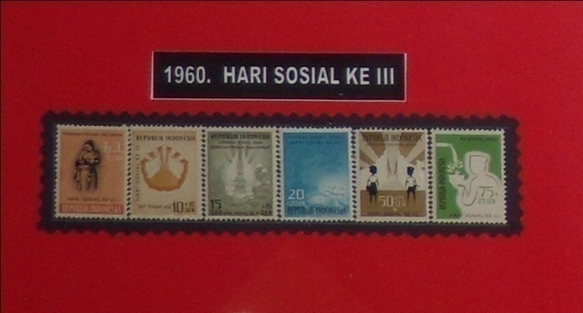
Gambar 2.10 Prangko seri hari sosial III
- Prangko untuk tujuan khusus
Selain prangko-prangko tersebut di atas masih ada prangko-prangko yang diterbitkan untuk tujuan khusus yaitu prangko pos kilat, prangko pos udara, prangko dinas, prangko ekspres, dan prangko pos udara ekspres. Prangko-prangko tersebut sudah tidak lagi berlaku dan tidak diterbitkan lagi.
- Prangko tanpa nominal
Misalnya prangko Penelitian Kanker PayudaraAmerika Serikat yang terbit tahun 1998. Hanya tertulis First Class. Prangko tanpa nominal ini sengaja dibuat dan dijual dengan harga 70c, dengan nominalsebenarnya 50c dan 20c untuk disumbangkan bagi keperluan penelitian kankerpayudara. Ada pula prangko tanpa nominal angka tetapi menggunakan nominalhuruf, misalnya prangko Amerika Serikat dengan menggunakan huruf A, B, C, Fatau pun H.

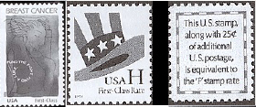
Gambar 2.11 Prangko tanpa nominal
- Prangko Vending Komputer
Prangko ini di Indonesia bisa disebut sebagaiPrangko Label, karena nominalnya dicetak menggunakan mesin komputer saatpemesanan dilakukan.
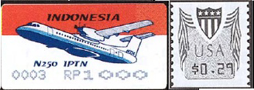
Gambar 2.12 Prangko vending komputer
- Prangko Meter
Prangko ini dipakai sebagai bukti bea pos telah dibayar. Biasadipakai untuk keperluan perusahaan dengan mencantumkan pula namaperusahaan pada bagian bawah, atas atau di dalam rancangan prangko. Namunapabila membeli di kantorpos, tanpa nama perusahaan tentu, hanya logo otoritas pos yang bersangkutan. Prangko ini biasanya dibuat menggunakan mesin Pitney-Bowes. Bagi perusahaan, dibayar bulanan sesuai jumlah yang terpakai denganmelihat nomor urut penggunaan pada mesin tersebut (tentu disegel kantorpos).Juga perusahaan harus membayar iuran bulanan pula kepada kantor pos.
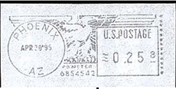
Gambar 2.13 Pangko Meter
- Prangko Revenue(Fiskal atau Pajak)
Setelah membayar pajakada tanda terima dan menggunakan semacam prangko, itulah prangko pajak.Termasuk jenis ini di Amerika Serikat ada pula yang dinamakan prangkoperburuan ungas (waterfowl hunting stamps), prangko dokumenter, prangkopermainan kartu, dan prangko rokok. Di Indonesia sebagai bentuk pengesahanpembayaran pajak kita kenal pula Meterai. Jenis prangko ini baru sekitar tahun2000 dikenal dan diresmikan masuk ke dalam dunia filateli, dalam kelas Revenue.Dalam pameran dunia filateli PhilaNippon 2001 masuk ke dalam kelas No.8 –Kelas Revenue (Revenue Stamps).

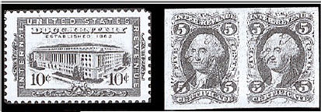
Gambar 2.14 Prangko revenue

- Prangko Gulung (CoilStamp)
Prangko ini biasa dibeli melalui mesin vending.Prangko disusun bergulung seperti rol, dengan nominal sama. Apabila kita beli10 prangko, maka akan ke luar 10 prangko berderet memanjang. Hanya batas pemisahan antara setiap prangko yang menggunakan perforasi gunamemudahkan pengguna memisahkan satu prangko dengan prangko lain.
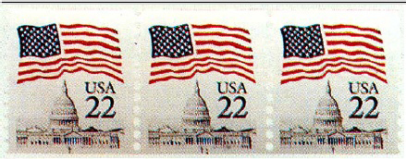
Gambar 2.15Prangko gulung

- Prangko Label
Prangko ini seperti prangko biasa, hanya saja tanpa perforasi dan sudah memiliki perekat pada bagian belakangnya.Layaknya gambar tempel (sticker), tinggal melepaskan dari kertas di belakangnya, lalu tempelkan ke amplop. Prangko label dari Jepang untuk mempromosikan Pameran Filateli Dunia PhilaNippon 2001 dengan bentuk macam-macam. Prangko label ini bisa digunakan untuk pengiriman surat pos seperti biasa. Masing-masing nominal 80 yen, untuk pengiriman surat pos sampai dengan 25gram di dalam negeri Jepang.
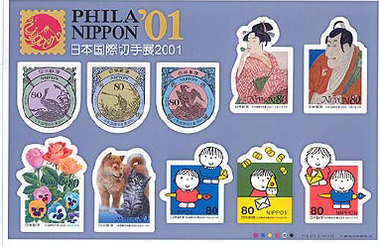
Gambar 2.16 Prangko label

- Prangko Prisma
Prangko ini baru muncul di Indonesia. Prangko Prisma sering disebut juga prangko identitas atau Personalized Stamp, di Indonesia muncul pertama kali pada tanggal 9 Oktober 1999 memperingati 125 tahun Universal Pos Union. Kedua kali tanggal1 Januari 2000 memperingati milenium baru. Prangko ini mirip prangko blok, dengan margin agakluas di luar blok sehingga menyerupai carik kenangan. Namun prangko di dalamblok tersebut berdampingan dengan ruang kosong, dipisahkan dengan perforasi.
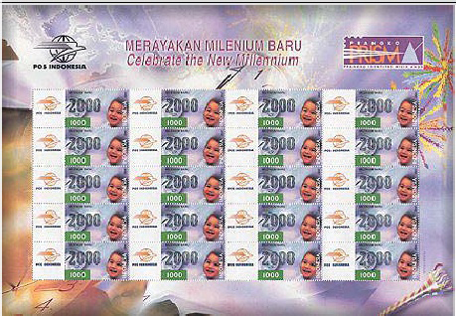
Gambar 2.17 Prangko prisma
        - Benda-Benda Fialteli
Beberapa benda filateli dan perlengakpannya antara lain:
- Prangko
Tujuan prangko adalah sebagai bukti pengiriman surat atau bungkusan atau paket lewat pos, bukti bahwa ongkos kirim telah dilunasi sesuai dengan tarif pos yang berlaku. Pada umumnya prangko berbentuk segi empat. Meskipun demikian adayang berbentuk segitiga, bulat, segi lima, segi enam, berbentuk bayangan kepalamanusia atau bayangan binatang tertentu dan sebagainya. Bentuk yang tidakumum, bukan segi empat itu, memang pernah terbit dan jumlahnya terbatas sekali.
Prangko umumnya terbuat dari kertas serat pohon pinus.Ada pula yangmenggunakan kertas khusus dan bahkan juga pada bahan semacam plastik.Prangko memiliki gigi dan berukuran bermacam-macam, dapat dilihatdengan menggunakan pengukur gigi khusus atau lup atau surya kanta atau kacapembesar. Bahkan ada yang menggunakan mikroskop, antara lain untuk melihatsusunan serat kertas dari prangko yang langka atau untuk tujuan rekonstruksiprangko.
- Carik Kenangan (Souvenir Sheet)
Benda filateli ini sebenarnya adalah prangko juga, mempunyai tujuan pakai yang sama dengan prangko. Pos menerbitan Carik Kenangan ini khusus untuk konsumsi para filatelis. Apabila prangko yang ada di dalam atau di tengah Carik Kenangan dilepas, ditempel pada amplop surat dan dipakai mengirimkan surat itu lewat pos, maka fungsinya sama seperti menggunakan prangko bisa.
- Sampul Hari Pertama (First Day Cover)
Sampul Hari Pertama (SHP) diterbitkan bersamaan dengan penerbitan seriprangko baru.Tidak mungkin ada SHP tanpa penerbitan prangko baru.
Pada SHP diberikan cap istimewa atau cap khusus penerbitan hari pertama yang diterakan pada seri prangko disampul tersebut. Pada bagian kiri sampul terdapat gambar sesuai tema penerbitan saat itu.Gambar ini memakan tempat sekitar seperti bagian sampul.
- Sampul Peringatan
Sampul ini dikeluarkan hanya pada waktu tertentu.Hanya pada peristiwapenting berupa peringatan tertentu. Misalnya pada pameran filateli ataupembukaan kantorpos baru di Solo, Makassar, Pos Laut Tanjung Priok, ataupembukaan dinas pos baru berupa pos kilat, atau juga saat peluncuran pesawatruang angkasa Colombia, dan sebagainya.
- Kartu Maksimum
Kartu pos yang memuat gambar yang berkaitan sesuai dengan tema yang sama dengan penerbitan prangko baru diberikan cap khusus, atau cap hari pertama atau cap slogan atau cap tanggal, cap biasa dari kantorpos, pada hari terbit pertama prangko tersebut atau pada acara khusus.
- Kartu Pos
Selembar kertas tebal yang digunakan untuk mengirimkan pesan tanpa amplop dengan menuliskan alamat pengirim, pesan, dan menempelkan prangko dalam satu halaman. Kartu pos terdapat 2 jenis; kartu pos berperangko dan tanpa prangko.
- Booklet atau album prangko
Booklet ialah sebuah lembaran kertas yang agak tebal yang berlipat dua denganisi sejumlah prangko berpasangan yang satu dengan lain, bersebelahan (horisontal atau pun vertical), atau terkait satu sama lain berantai ke samping atau ke bawah (beberapa prangko atau lebih dari dua prangko).

        - Peralatan dalam mengoleksi prangko
Terdapat berbagai macam peralatan dan perlengkapan dalam hal mengoleksi prangko, antara lain:
- Album Prangko
Album prangko yang pertama kali dicetak pada tahun 1852 oleh A. Oppemsdi Inggris.Jelas berbeda sekali dengan album prangko yang sekarang ini.Pada saatitu belum ada sendi atau engsel sehingga menaruhnya pada album,langsung saja ditempel dengan menggunakan perekat yang dipolesi pada bagianbelakang prangko.
Kertas album pun masih kertas biasa (tipis) dan hanya terdiri dari satulembar.Bukan seperti sekarang dengan kertas yang tebal dan indah serta beberapalembar di dalam album prangko.
Kertas album prangko itu ada yang berwarna putih dan ada yang berwarna hitam.Macam-macam album yang ada; album polos, album sisip, album jepit dsb.
- Album Sampul Hari Pertama (SHP)
Album ini keseluruhan ada yang terbuat dari plastik.Satu lembaranplastik bisa berisi empat Sampul Hari Pertama (SHP) dengan simpanan bolak-balik, masing-masing dua SHP (tampak atas bawah).
- Pinset atau penjepit prangko
Pinset merupakan alat yang terbuat dari logam untuk memegang danmengendalikan prangko.Sangat disarankan jangan memegang langsung prangkodengan tangan telanjang.Jadi apabila ingin memasukkan prangko ke dalam album, biasakanlah selalumenggunakan pinset.
Bila menggunakan tangan, apalagi yang mudah berkeringat,maka keringat yang ke luar dari pori-pori kulit manusia akan segera melekat dan merusak prangko, khususnya kertas prangko. Hal ini membuat prangko jadi cepatkuning.

- Kaca pembesar
Alat ini untuk memperjelas penglihatan kita kepada benda filateli – untuk melihat kemungkinan ada yang salah cetak.Terdapat juga kaca pembesar yang berkemampuan memperbesar dua kali, empat kali, sepuluhkali atau sekian kali.
Bahkan filatelis ekstrim bukan tidak mungkin menggunakan mikroskop elektron yang bisa memperbesar jutaan kali.Misalnya untuk melihat rangkaian molekul serat kertas prangko.
- Hawid atau Showgard(pelapis khusus prangko)
Terdiri dari dualapisan sejenis plastik campuran yang elastis.Satu lapisan berwarna hitam pekat dan satu lapisan lagi bening transparan tembus pandang.Bisa pula yang satulapisan bening, lapisan satu lagi warna buram, seperti kaca embun atau kaca buram.Bahkan kini ada pula hawid dengan kedua lapisan transparan, tembuspandang.
- Penunjuk Warna atau Pencari Warna
Perlengkapan ini banyak disepelekan para pengumpul prangko. Hampirmenyerupai contoh warna bila anda ingin membeli cat (tembok/kayu/besi).Harganya tidak begitu mahal sekitar Rp.1.500,- pada tahun 1982. Tetapi sulitdidapat di Indonesia.
Dari Stanley Gibbons (sebuah perusahaan dariPasar InvestasiAlternatif (AIM) di Bursa Efek Londondanyang mengkhususkan diri dalamritelperangkokoleksidan produk sejenis) berisi 100 macam warna berikutselembar karton hitam perekat sebagai penunjuk pencari warna.
Perlengkapan ini sebagai pengidentifikasi warna prangko.Kita bisamengetahui prangko tersebut palsu atau tidak, dengan menggunakan dan mencocokkandengan alat ini.
- Pendeteksi Prangko
Perlengkapan ini dapat digunakan sebagai pengidentifikasi sebuah prangkopalsu atau tidak.Ada yang berupa cairan kimia dengan cukup beberapa tetescairan, seperti bensin.Ada pula yang berupa lampu ultra violet.

- Katalog Prangko
Dari katalog prangko kita dapat mengetahui segala sesuatu informasi dasartentang prangko yang bersangkutan, walaupun kelengkapan informasi setiapkatalog berbeda. Bisa kita baca atau perhatikan pada katalog seperti berikut: asal Negara prangko, nominal prangko dan harga prangko di pasaran, jenis prangko, jumlah prangko yang diterbitkan, waktu dan tanggal penerbitan, waktu dan tanggal penerbitan, ukuran gigi prangko, dan informasi lain seperti misalnya prangko tersebut ada yang dipalsukan atau ditarik mundur karena sesuatu peristiwa dan sebagainya.
- Pengukur Gigi Prangko atau perforation gauge
Pengukur gigi prangko berupa lembaran plastik kecil yang berukuran sekitar75mmx135mm. Alat ini digunakan pada bagian tepi prangko yang bergerigi –dinamakan pergigian atau perforasi.Ada dua macam lubang gigi prangko yaitulubang besar dan lubang kecil.
  - Data Khusus

    - Target Konsumen

- Psikografis
Bergaya hidup menengah dan menengah hidup keatas.Mempunyai rasa ingin tahu yang tinggi,aktif, tertarik dengan sejarah dan budaya. Penyuka perangko
- Demografis
Usia40-50tahun. Untuk Pria dan Wanita.
- Geografis
Domisili: Jakarta (sasaran utama)

    - SWOT
Strength
- Prangko yang satu-satunya menampilkan tema seri topeng Bali yang unik, akan keartistikan khas Bali yang ornamentik, dengan pemilihan material yang belum pernah dipakai prangko Indonesia sebelumnya.
- Memperkenalkan dengan menguatkan setiap karakter dari topeng Bali yang dibuat dalam bentuk prangko dan buku sebagai media pendukungnya.

Weakness
- Jumlah terbatas sehingga tidak semua kolektor prangko bisa memiliki prangko seri ini.

Opportunities
- Dapat mengapresiasikan topeng Bali sebagai salah satu bentuk kebudayaan Indonesia pada masyarakat global melalui World Stamp Championship and Exhibtiion .
- Prangko ini unik dari segi desain dan materialnya sehingga bernilai tinggi sebagai barang koleksi.

Threat
- Dewasa ini perkembangan teknologi sudah memasuki era digital, ada kemungkinan prangko tidak diminati lagi.

    - World Stamp Championship and Exhibition 2012
- Akan berlangsung pada tanggal 18-24 di Jakarta Convention Center (JCC)
- Diselenggarakan oleh PFI dan PT.Pos Indonesia dan didukung oleh Pemerintah Daerah DKI Jakarta.
- Kegiatan pameran ini diproyeksikan akan diikuti oleh 70 Federasi Filateli di dunia serta akan diramaikan pula oleh 100 stamp dealer dari dalam dan luar negeri. Saat ini 65 Federasi dari seluruh dunia sudah menyatakan akan turut serta.
- Pameran yang bertema Jembatan Menuju Dunia yang Damai melalui Prangko (Bridging to The World of Peace Through Stamp) bertujuan meningkatkan persahabatan para filatelis dunia sekaligus menciptakan perdamaian dunia serta memajukan perfilatelian dalam berbagai aspek. Selain itu, juga untuk membangkitkan kehidupan perfilatelian di tanah air, ikut memajukan budaya dan pariwisata Indonesia.

